LAB. LASER - ISO 7 (CL. 10.000)

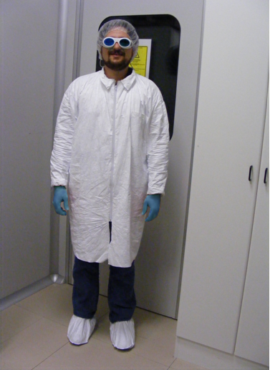 | E’ OBBLIGATORIO PORTARE GLI OCCHIALI LASER,  IL CAMICE ,  DELLE SOVRASCARPE BIANCHE, DEI GUANTI IN NITRILE E CUFFIA.  PORT OBLIGATOIRE DES LUNETTES LASER,  DE LA BLOUSE,  DES SURCHAUSSURES BLANCHES, GANTS EN NITRILE  ET DE LA CHARLOTTE.  OBLIGATION TO WEAR LASER GLASSES,  WHITE BLOUSE,  WHITE OVER OVERSHOES, NITRILE GLOVES,  AND HAIR-COVER.

- Ne pas porter d’objets metalliques visibles ( montre, chaine,…).
- Chaque personnne entrant dans cette pièce quand le laser fonctionne doit avoir au prealable avoir passé un examen ophtamologique.

- No wearing visible metallic objects ( watch, chain, ring, …).
- Every person entering in these rooms when the laser is on must previously pass an eye examination, and provide the corresponding certificate.

- Non portare degli oggetti metallici visibili (orologio, collana, annelli).
- Ogni persona che entra in quelle stanze quando il laser e’ acceso deve avere passato innanzitutto un esame presso un’oftamologo ed essere in possesso del certificato corrispondente.

